Bekényi Dávid
Jegyzőkönyv

Kapcsolási rajz, adatok:
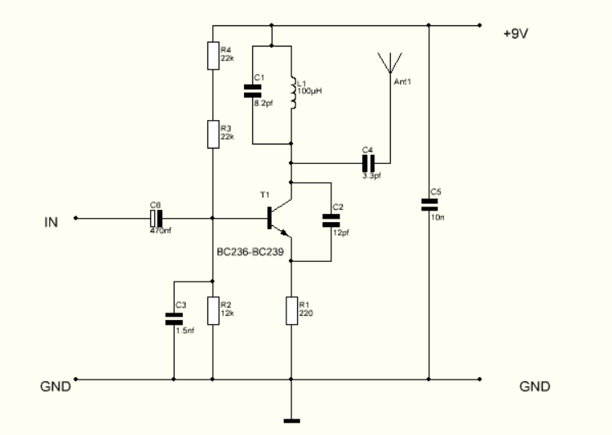
Ant1 = antenna

C1 = 8.2pf
C2 = 12pf
C3 = 1.5nf
C4 = 3.3pf
C5 = 10n
C6 = 470nf

L1 = 100µH

R1 = 220
R2 = 12k
R3 = 22k
R4 = 22k

Műszaki adatok:

- Működési feszültség: 9-12V DC
- Maximális áramfelvétel: 660mA
- Elkészítési idő: 3 óra
- 90 és 100 közötti hullámhossz ( 75 cm hosszú )

Az összeszereléshez szükséges még:

- forrasztópáka, ón
- oldalcsípő fogó
- Philips fejű csavarhúzó
- réz

Az összerakás menete:

A forrasztás során azon kívül, hogy az egyik ellenállás lábát túl rövidre vágtam nem ütköztem problémába. Igyekeztem minél esztétikusabban dolgozni.

